POC SNOW 2019/ 2020

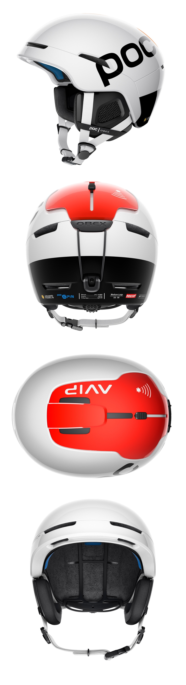**DIGITALER ERSTHELFER FÜR BACK-COUNTRY ABENTEUER**

**Im neuen OBEX Backcountry SPIN AVIP Helm ist ein NFC-Chip mit Medical ID integriert. Er liefert Rettern und Ersthelfern direkt am Unfallort überlebenswichtige medizinische Daten, wenn man selbst keine Auskunft mehr geben kann. Das leuchtend orange AVIP-Element und der eingebaute RECCO-Reflektor sorgen zusätzlich für bestmögliche Auffindbarkeit.**

* MEDICAL ID liefert direkt am Unfallort lebenswichtige Daten an Retter
* RECCO-Reflektor und AVIP-Element für bessere Auffindbarkeit
* Aramid-Paneele und SPIN-Technologie verbessern den Schutz

Egal ob Skitouring, Freeriden oder Skibergsteigen: Je weiter man sich für die grenzenlose Powder-Freiheit abseits der Pisten befindet, desto entscheidender ist es im Fall der Fälle schnell gefunden und innerhalb der „goldenen Stunde“ nach dem Unfall optimal medizinisch versorgt zu werden. Der preisgekrönte OBEX Backcountry SPIN Helm vereint deshalb das endlose Abenteuer der Berge mit dem POC-Ansatz, leidenschaftlichen Powderjäger*innen vor, während und nach einem Unfall den bestmöglichen Schutz zu bieten.

**MEDICAL ID: Der Helm spricht, wenn man selbst es nicht kann**

Der OBEX BC SPIN Helm liefert dank integriertem NFC-Chip mit **Medical ID**, direkt nach einem Unfall lebenswichtige medizinische Daten zu bspw. Identität, Vorerkrankungen, Blutgruppe oder Allergien an Retter und Helfer, wenn der*die Fahrer*in nicht mehr sprechen kann. Dazu muss lediglich ein NFC-fähiges Smartphone direkt über den Helm gehalten werden. Internet, Telefon- oder Satellitenverbindung sind zum Auslesen nicht notwendig. Programmiert wird die Medical ID nach ICAR (International Commission for Alpine Rescue)-Standard über eine kostenlose App. Daten können beliebig oft überschrieben werden.

**Mit Sicherheit Orange**

Ein zusätzlich integrierter [**RECCO**](https://recco.com/outdoor-rescue/)-Reflektor macht verunfallte Fahrer*innen auch in entlegenen Gegenden auffindbar und ein Oranges **AVIP**-Element auf der Ober-/Rückseite des Helms sorgt für eine gute Sichtbarkeit. Eingearbeitete Aramid-Paneele verteilen Aufprallkräfte beim Sturz über eine größere Fläche und verstärken die robuste Konstruktion aus leistungsstarkem Polycarbonat. Das **SPIN**-Polster mit seiner Silikongel-artigen Membran im Inneren schützt zusätzlich und bietet Tragekomfort.

* NFC: Medizinischer ID-Chip „MEDICAL ID“
* RECCO Reflektor
* PC-Schale und ABS-Deckschale, Aramid-Paneele; EPS-Auskleidung; SPIN Silikonpolster
* 360°-Verstell-System für perfekte Passform ohne Polsterwechsel.
* Nahtlose Kompatibilität mit POC-Brillen
* Abnehmbare Ohrenschützer
* Mit POC AID Communication Headset kompatibel (separat erhältlich)
* Goggle-Clip

**Farben**: AVIP: Hydrogen White / Fluo Orange Avip; Hydrogen White, Uranium Black; Matt Black

**Größe**: XS-S (51-54 cm), M-L (55-58 cm), XL-XXL (59-62 cm)

**Gewicht**: 520 g

**CE Normen**: CE EN 1077-B, ASTM F2040

**Preis**: 249,95 €

Erhältlich ab Herbst 2019.

*Hinweis an die Redaktion:*

**AVIP**: Advanced Visibility Interaction Protection

**SPIN**: Shearing Pads INside

**Über POC**

2005 gegründet, ist POC ein führender Hersteller von Helmen, Brillen, Körperschutz, Bekleidung und Accessoires. Ein schwedisches Unternehmen mit einer klaren Mission: "Leben zu schützen und die Folgen von Unfällen zu reduzieren – für Athleten oder alle, die sich dazu inspiriert fühlen, selbst Athlet*in zu sein.“ POC hat über 60 internationale Auszeichnungen für Innovation, Sicherheit und Schutz erhalten, darunter die renommierte Auszeichnung der Fahrradindustrie "Brand of the Year". [www.pocsports.com](http://www.pocsports.com/)

**Medienkontakt POC – Deutschland, Österreich, Schweiz:**

Dani O. Kommunikation | Daniela Odesser | daniela.odesser@dani-o.com |

+49 (0)170 3131812

Belegexemplare in jeder Form erbeten. Danke!